# 自制咖喱炖肉测试版（beta0.1.2022.6.5）

## 配料：

咖喱粉

洋葱

土豆

大蒜

猪肉

## 步骤：

1. 洋葱炒香

炒至焦黄色

盛出备用

1. 大蒜煸炒半焦色
2. 加入猪肉
3. 炒至肉微焦
4. 加水炖煮5min
5. 加入炒好（1）洋葱
6. 盖盖炖煮10min

至土豆可被筷子戳动

1. 加入咖喱粉，开盖大火收汁

若汤汁味道淡可加入少许辣椒油

不停搅动底部防止糊底

炒至汤汁略微粘稠停火

## 结语：

因为过程中对于量并未进行精准测量所以本次仅记录过程。

## 关于食材：

咖喱粉：

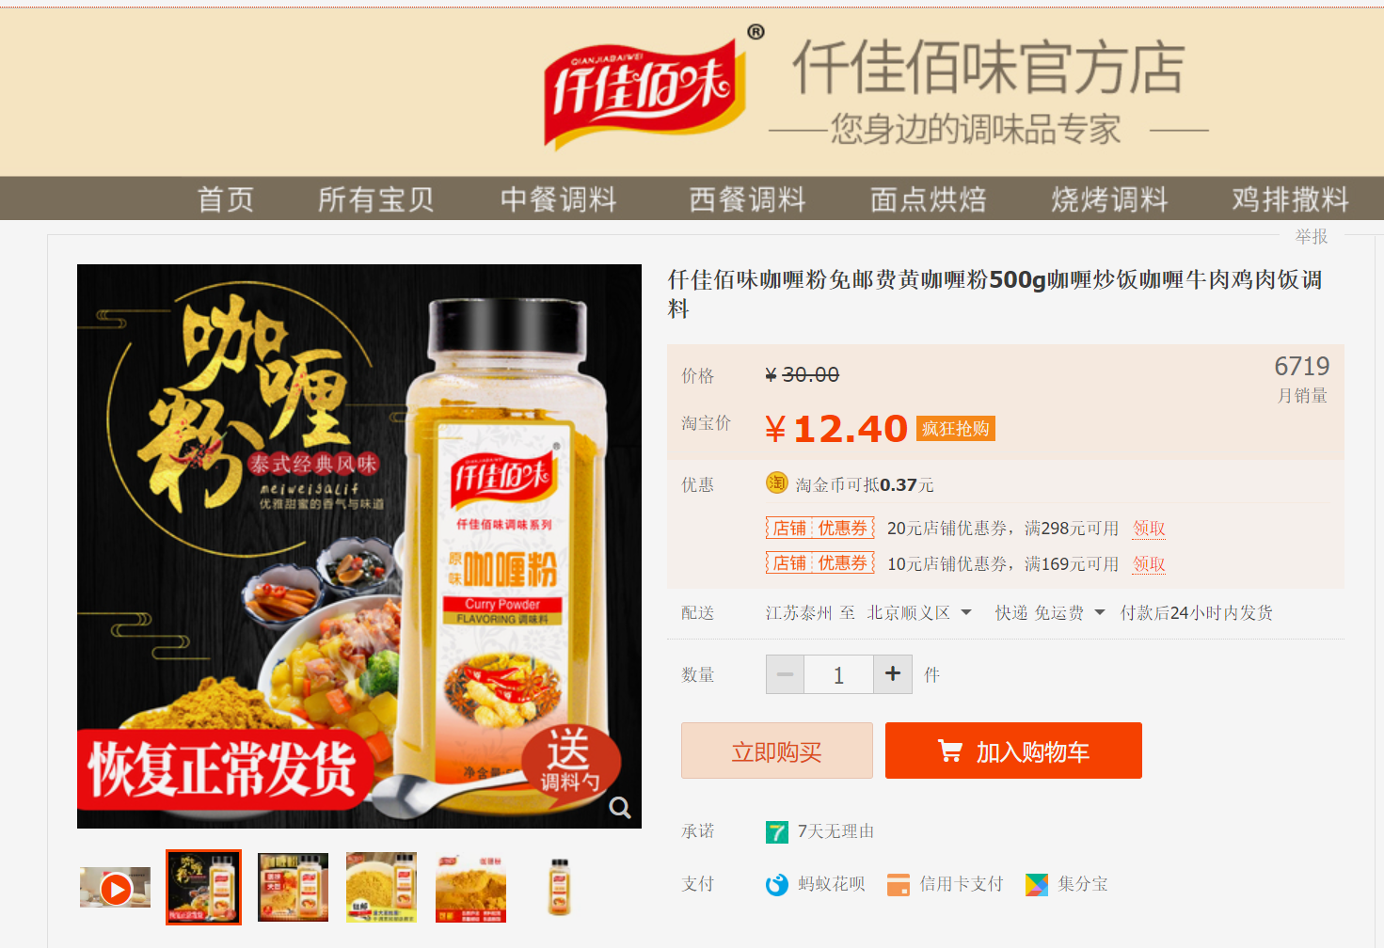

土豆：

自己地种的，比一般市场买到的面，味道也好。